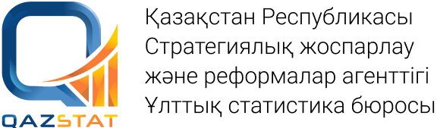 |  | 
 | www.stat.gov.kz
Баспасөзхабарламасы | № 13-10/3013-вн  2023 жылғы 15 тамыз
Қызылорда облысының ЕАЭО елдерімен өзара саудасы туралы*
2023 жылдың қаңтар-маусымда Қызылорда облысының ЕАЭО елдерімен өзара саудасы 38912,8 мың АҚШ долларын құрады, немесе 2022 жылғы қаңтар-маусымына қарағанда 2,3 есе аз, оның ішінде экспорт 20458,3 мың АҚШ доллар (3,3 есе аз), импорт – 18454,5 мың АҚШ доллар (19,6%- ға аз).
Қызылорда облысының ЕАЭО елдерімен сыртқы сауда айналымы жалпы көлемінде Ресей Федерациясына – 95,7%, Қырғызстан Республикасына – 4%, Беларусь Республикасына – 0,3% келеді.
Қызылорда облысының ЕАЭО елдеріне  экспорттың тауарлық құрылымы  пайызбен | Қызылорда облысының ЕАЭО елдерінен  импорттың тауарлық құрылымы  пайызбен

*Алдын ала деректер.

Әдіснамалық түсініктемелер
Еуразиялық экономикалық одақтыңөзара саудасы – Еуразиялық экономикалық одақ мүше мемлекеттерінің арасындағы сауда.
Тауарлар импорты – Еуразиялық экономикалық одақ мүше мемлекетінің материалдыққорларын көбейтетін, Еуразиялық экономикалық одақ мүше мемлекетінің аумағына тауарларды əкелу.
Тауарлар экспорты – Еуразиялық экономикалық одақ мүше мемлекетінің материалдыққорларын азайтатын, Еуразиялық экономикалық одақ мүше мемлекетінің аумағынан тауарларды əкету.

www.stat.gov.kz /ҚР өңірлерінің статистикасы / Қызылорда облысы / Электрондық кестелер/ Өзара сауда статистикасы
Орындаушы:  Ыдырысқызы Г.  Тел.+7(7242)26-30-39 | Бөлімі басшысы:  Ыдырысқызы Г.  Тел.+7(7242)26-30-39 | Баспасөз қызметі:  Нұрмаханов Е.  тел. +7(7242) 27-45-85 E.Nurmahanov@aspire.gov.kz | Мекенжай:  120014, Қызылордақ.  Жахаев көшесі, 12
©Қазақстан Республикасының Стратегиялық жоспарлау және реформалар агенттігі
Ұлттық статистика бюросының Қызылорда облысы бойынша департаменті

